关于SPI
什么是SPI呢，了解SPI是读懂AutoService的基础。

SPI是Service Provider Interface的简称，是JDK默认提供的一种将接口和实现类进行分离的机制。这种机制能将接口和实现进行解耦，大大提升系统的可扩展性。

SPI机制约定：当一个Jar包需要提供一个接口的实现类时，这个Jar包需要在META-INF/services目录里同时创建一个以服务接口命名的文件。该文件里就是实现该服务接口的具体实现类。而当外部程序装配这个模块的时候，就能通过该Jar包META-INF/services/里的配置文件找到具体的实现类名，并装载实例化，完成模块的注入。

SPI示例
比如有一个接口IMyService

package com.devnn.demo.interface

public interface IMyService {

void hello();
}
1
2
3
4
5
6
它的实现类有:

package com.devnn.demo.impl
import com.devnn.demo.interfaces.devnnService;

public class MyServiceImpl_1 implements IMyService {

@Override
public void hello() {
System.out.println("Hi,I am MyServiceImpl_1");
}
}
1
2
3
4
5
6
7
8
9
10
package com.devnn.demo.impl;
import com.devnn.demo.interfaces.devnnService;

public class MyServiceImpl_2 implements IMyService {
@Override
public void hello() {
System.out.println("Hi,I am MyServiceImpl_2");
}
}
1
2
3
4
5
6
7
8
9
在resource/META-INF/services目录下创建文件com.devnn.demo.interface.IMyService，内容为所有实现类的完整名称：

com.devnn.demo.impl.MyServiceImpl_1
com.devnn.demo.impl.MyServiceImpl_2
1
2
项目结构：
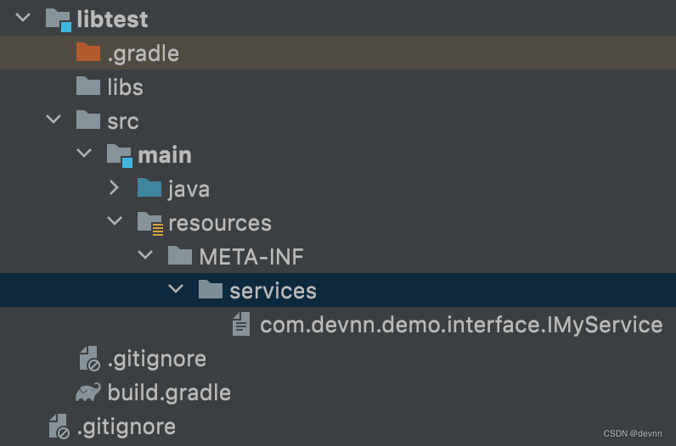

加载IMyService接口的所有子类：

public class SPI_Demo {

public static void main(String[] agrs) {

//使用jdk提供的类ServiceLoader来加载IMyService的子类
ServiceLoader<IMyService> loaders = ServiceLoader.load(IMyService.class);

//遍历并调用子类方法
for (IMyService service : loaders) {
service.hello();
}
}
}
1
2
3
4
5
6
7
8
9
10
11
12
13
运行就会打印：

Hi,I am MyServiceImpl_1
Hi,I am MyServiceImpl_2
1
2
是不是很神奇，通过一个接口，就可以找到它的实现类，这就是SPI的作用。
————————————————
版权声明：本文为CSDN博主「devnn」的原创文章，遵循CC 4.0 BY-SA版权协议，转载请附上原文出处链接及本声明。
原文链接：https://blog.csdn.net/devnn/article/details/126837081

